2018 m. 37–40 sav. (2018 m. rugsėjo 10–spalio 7 d.)

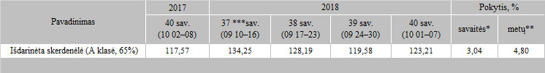

*lyginant 2018 m. 40 savaitę su 2018 m. 39 savaite

**lyginant 2018 m. 40 savaitę su 2017 m. 40 savaite

***patikslinti duomenys

Šaltinis: Europos Komisija

Parengė: D. Špokaitė, tel. (8 37) 39 78 02

[2018-10-17](https://www.vic.lt/zumpris/2018/10/17/2018-10-17-visciuku-broileriu-skerdenu-pardavimo-vidutines-didmenines-kainos-lenkijoje-eur-100-kg-be-pvm-2018-m-37-40-sav/)

[Paukštienos sektoriaus užsienio rinka](https://www.vic.lt/zumpris/category/paukstienos-sektorius/paukstienos-sektoriaus-uzsienio-rinka/)